ERAS GEOLÓGICAS
(Información tomada de www.memo.com.co, www.webquest.es y www.portaplanetasedna.com.ar)

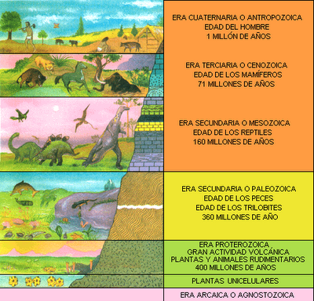
Se sabe que el sistema solar apareció hace aproximadamente 4600 millones de años, es decir que el Sol y los planetas que giran a su alrededor se formaron desde esa época y se colocaron en la posición que hoy ocupan en el universo.
El estudio de la evolución del planeta se divide en espacios de tiempo denominados eras geológicas, cada una de las cuales tiene características especiales con respecto a las condiciones climáticas, la existencia de vida, etc.
Dichas eras geológicas son: Azoica (no existía vida), Proterozoica o Arqueozoica, Paleozoica o Primaria, Mesozoica o Secundaria, Cenozoica o Terciaria, Antropozoica o Cuaternaria.
Era Azoica (sin vida): también denominada Arcaica, se inició con la aparición del planeta Tierra hace 4600 millones de años. Aunque la corteza terrestre estaba ya solidificada y se habían formado las rocas ígneas, las altas temperaturas impidieron la aparición de la vida.
Era Arqueozoica o Proterozoica: durante esta época surgieron en el agua las formas más elementales de vida. Además de las plantas inferiores aparecieron colonias de algas, amebas, etc. Se formaron también las rocas sedimentarias.
Con relación a la aparición de las primeras formas de vida, los datos cambian constantemente por los nuevos descubrimientos de la ciencia.
Era primaria o paleozoica: se inició con la aparición de la atmósfera y la formación de las rocas calizas. Esta era se divide en cinco diferentes períodos:
Cámbrico (600 a 490 millones de años): se caracterizó por la aparición de los helechos, musgos, corales, trilobites, escorpiones, esponjas, etc.
Silúrico (490 a 400 millones de años): en él aparecieron las salamandras, los anfibios traqueados y los primeros arácnidos y peces.
Devónico (400 a 350 millones de años): la vida dejó de ser predominantemente marina y aparecieron los batracios. Prosperan los primeros peces.
Carbonífero (350 a 270 millones de años): se caracterizó por la exuberante vegetación que, al descomponerse, dio origen a yacimientos de carbón. Durante este período aparecieron grandes libélulas y árboles de escama.
Pérmico (270 a 220 millones de años): aparecieron los primeros reptiles.
Era secundaria o mesozoica: fue la era de los grandes reptiles y está dividida en tres períodos geológicos: Triásico (220 a 180 millones de años), Jurásico (180 a 135 millones de años) y Cretáceo (135 a 70 millones de años).
Era terciaria o cenozoica: en esta era aparecieron los mamíferos al tiempo que la intensa actividad volcánica modificó la corteza terrestre. Se divide en cinco períodos geológicos:
Paleoceno (70 a 55 millones de años): aparecieron los mamíferos voladores y los peces actuales. Eoceno (55 a 35 millones de años): caracterizado por la formación de las grandes cordilleras: el Himalaya, los Alpes, los Andes y las Montañas Rocosas. El clima se modificó y los mamíferos se desarrollaron en todo el planeta. Aparecieron los primeros primates.
Oligoceno (35 a 25 millones de años): aparecieron los buitres gigantes.
Mioceno (25 a 12 millones de años): la tierra se cubrió de pastos, aparecieron las estaciones y los árboles de hojas caducifolias. Los mamíferos evolucionaron hacia las formas actuales y surgieron algunas formas superiores de primates. Se divide en tres subperíodos (Inferior, Medio y Superior). Plioceno (12 a 1 millón de años): los continentes se configuraron con formas y extensiones muy parecidas a las actuales. Se presentaron cambios climáticos y se produjeron las primeras heladas. La evolución de los primates avanzó considerablemente.
Era cuaternaria o antropozoica: la duración de esta era se calcula en 1 millón de años. Se caracterizó por las glaciaciones, fenómeno por el cual una gran parte del planeta se cubrió con una inmensa capa de hielo. Muchas especies desaparecieron pero surgieron algunas nuevas. Durante esta era apareció realmente el hombre (el Homo neanderthalensis y el Homo sapiens). El Cuaternario se divide en dos períodos:
Pleistoceno (1 millón a 25.000 años): en este período las glaciaciones invadieron parte de los continentes.
Holoceno (25.000 años hasta hoy): caracterizado por la retirada de los hielos y el poblamiento y transformación de la tierra por parte de grupos humanos. Es el período que actualmente vivimos.
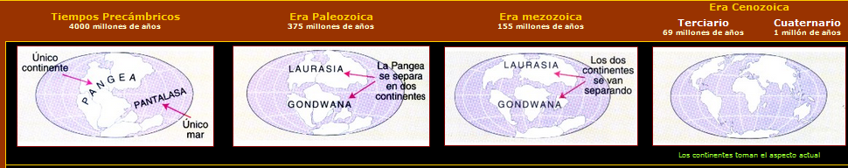

Las glaciaciones
Durante el Pleistoceno grandes extensiones de tierra se cubrieron con una inmensa capa de hielo y este fenómeno recibe el nombre de glaciación. En algunos períodos se redujo el tamaño de las capas de hielo el clima se hizo más cálido.
Estos períodos se denominan ínter glaciaciones. Los períodos glaciares en Europa fueron 4 y reciben los nombres de Würm, Riss, Mindel y Günz (la más antigua).
En América las glaciaciones se denominan Wisconsin, Illinois, Kansas y Nebraska. Debido a las condiciones climáticas, los casquetes polares crecieron y los hielos avanzaron hacia la línea del ecuador.
El nivel de los mares se redujo aproximadamente 80 metros y la fauna y la flora se desarrollaron de acuerdo con el clima. Los animales típicos de esta era fueron el mamut, el reno, el oso polar, el rinoceronte lanudo, etc. La vegetación predominante era parecida a la de tundra o desiertos fríos de hoy que se encuentran cubiertos de musgos y líquenes.
En las etapas interglaciares cálidas aparecieron los rinocerontes y caballos esteparios, los hipopótamos y tigres de grandes colmillos. También existía una fauna indiferente al clima (alces, zorros, gato montés, bisontes, etc.).

